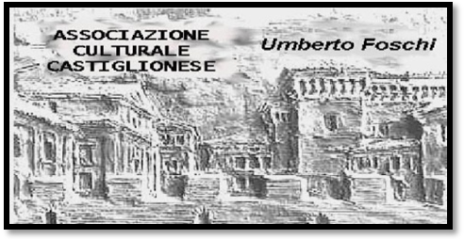**Associazione Culturale Castiglionese**

“Umberto Foschi”

Via Zattoni 2/A

48125 Castiglione di Ravenna

Sabato 21 febbraio 2015 ore 21:00 nella sala sociale

IN PRIMA

**Ugo Antonelli,**

**nostro socio e stimato viaggiatore documentarista , socio del T.U.M ed anche coordinatore del Cineclub ” I Corti Mobidik”, ci presenterà un suo** film **documentario ( Tivuemme Ravenna Produzioni Televisive ):**

**\*MONGOLIA\***

**-Sulle orme dei nomadi guerrieri-**

“Chi viaggia senza incontrare l’altro non viaggia, si sposta”

5200 chilometri di piste a volte al limite dell’impossibile, dalle sabbie del deserto alle steppe sconfinate di un magico verde, un viaggio con momenti di grande intimità, talvolta giocosa e felice, altre volte sofferta e disagevole per scoprire un mondo a noi sconosciuto ricco di natura, magie e misteri al di sopra di ogni comprensione.

Al termine seguirà un momento conviviale offerto a tutti gli intervenuti